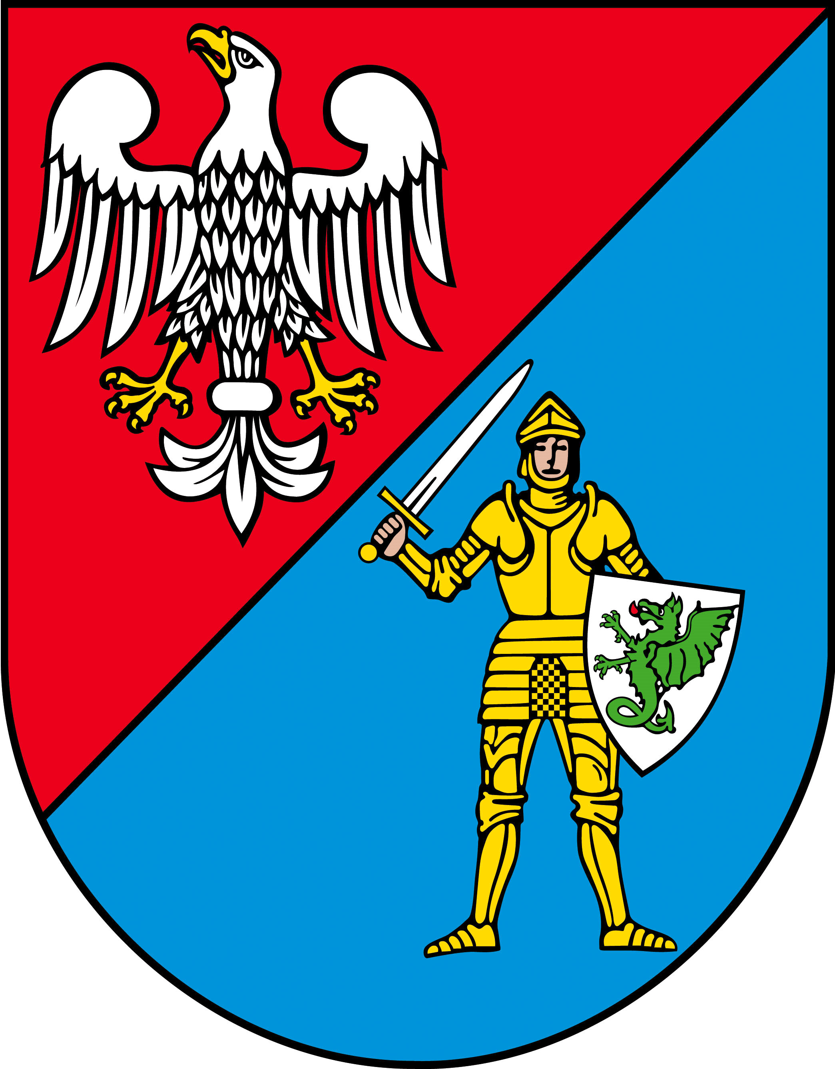
POWIATOWY
SZKOLNY ZWIĄZEK SPORTOWY
W PRUSZKOWIE

Komunikat Końcowy
Finał XXV Mazowieckich Igrzysk Młodzieży Szkolnej szkół podstawowych w piłce ręcznej - dziewcząt kategoria dzieci
Rusiec , 15-16 maja 2023 r.

Końcowa klasyfikacja :

I miejsce SP 4 w Piasecznie
II miejsce SP Rusiec
III miejsce SP 5 Siedlce
IV miejsce SP 2 Małkinia
V miejsce PSP Winnica
VI miejsce PSP 1 Przysucha
VII miejsce SP 16 Płock
VIII miejsce SP 204 Warszawa

